Quelques idées pour s’occuper autrement…

à destination de toute la fratrie (âges divers)

A savoir que beaucoup d’éditeurs ont mis leurs manuels scolaires (tous niveaux) en libres accès sur leurs sites.
mesmanuels.fr/alamaison (Hachette, Hatier, Didier, Istra…)
https://adistance.manuelnumerique.com/ (Nathan, Bordas, Retz…)
https://www.magnard.fr/continuite-pedagogique (Magnard)

- https://taleming.com/occuper-enfants-maison-coronavirus/?fbclid=IwAR3RautmNkBik4234r8NAqZTIu77XWU3CES0wnRdoLpOrXYg4L-S8x5CmCk
(avec pleins d’autres idées que celles-ci)

- Des histoires à écouter :

- Chaine Youtube « A livre ouvert » : https://www.youtube.com/channel/UC6c77Yms1Uih0Q029Gl103g/videos
- Podcast « Une histoire et Oli » (France Inter) :
https://www.franceinter.fr/emissions/une-histoire-et-oli?fbclid=IwAR2hKvGiLN4AcpIQ7VETQMFQRffu0bn3Kzww2ZGxEzXR6pe7HDIVoZQcq4k
- Podcast « Histoires en musique » (Radio Classique) :
https://www.radioclassique.fr/podcasts/serie/des-histoires-en-musique/?fbclid=IwAR1UrFEiQkJirnCjQZ00xn9ZFhiUXPONrzRYvqGbqi8JE_-NUVboUexiPM0
- Podcast « Encore une histoire » :
https://shows.acast.com/encore-une-histoire/
- Site « Il était encore une histoire » (à lire et à écouter, il faut créer un compte mais c’est gratuit) :
https://www.iletaitunehistoire.com/
- Podcast « Taleming » :
https://taleming.com/les-ptites-histoires/
- Site « Ebookids » (il faut créer un compte gratuit):
http://ebookids.com/fr/livres-enfants/
- Podcast « Les Odysées » (France Inter) :
https://www.franceinter.fr/emissions/les-odyssees
- 100 histoires à écouter en famille :
https://papapositive.fr/plus-de-100-histoires-a-ecouter-en-famille/?fbclid=IwAR3_Gtq4GXtlWJZ8ZKK_05C497nIrOY9EyvZ-l3F7BuMKJvGqnzt14mXj70

- Discorde au pays des abeilles :
https://www.youtube.com/watch?v=8wLeVXBgUHI&feature=youtu.be&fbclid=IwAR04hvI21_juA3gkOIDIBHFuXdnUtrf4tyFHksouyPc1IaqQ02VYXSDR21Y&app=desktop
- La moufle : https://www.youtube.com/watch?v=z_qA-QjgxIk&t=23s

- https://www.telerama.fr/enfants/8-podcasts-pour-enfants,-histoire-de-decrocher-un-peu-des-ecrans,n6516946.php?fbclid=IwAR0TPKoZSvyaWoc0CvOEGuRkQlJ4pPcihn_gI4MvVWKeLNvGPUtB23BToxY

- Des méditations, relaxations, yoga pour temps calme :

Pour les méditations, leur demander de faire comme en classe, avoir la bonne posture/position :
-le dos bien droit
-si sur une chaise les 2 pieds bien à plat par terre, à la maison on peut se mettre en tailleur sur le canapé, son lit, un coussin… L’enfant peut également s’allonger…
-les mains sur la table ou sur les cuisses, elles ne touchent rien
-on essaie de ne plus bouger
-on peut fermer les yeux, c’est plus facile…

- Pratiquer 1 min de silence : écouter les bruits intérieurs et extérieurs puis les nommer pour aiguiser l’attention et les sens.

- D’après le livre CD « Calme et attentif comme une grenouille » d’Eline Snel:
https://www.youtube.com/watch?v=WnxOoifQ398&t=47s (comme une grenouille)
https://www.youtube.com/watch?v=OhVoG7TNVUc&t=102s (yoga du papillon)
- https://www.youtube.com/watch?v=Hz_0gKnRMkk&t=16s (la petite fille aux oiseaux pour expliquer la pleine conscience aux enfants)
- https://www.youtube.com/watch?v=trZ7IYKCGbc (refuge)

- D’après le livre CD « Un cœur tranquille et sage » de Susan Kaiser Greenland:
https://www.youtube.com/watch?v=CWRAe2b_ZhI&list=PLJiFAr6Jzq18Nezk40WGU7d7hXT3mr_Ov (méditation de la pluie)

- Le fruit imaginaire :
https://www.youtube.com/watch?v=c8y5tRTUxRA
- La douche magique : https://www.youtube.com/watch?v=OIXiJ6QZtGw&t=90s
- Colère, colère : https://www.youtube.com/watch?v=W1ShAxdKAuI&t=51s
- Le bonhomme de neige (conte méditatif) : https://www.youtube.com/watch?v=d_7B8vtE-iA
- Relaxation/Sophrologie : https://www.youtube.com/watch?v=oV5ibYbh-qM&t=12s
https://www.youtube.com/watch?v=PSckPdteeXA&t=35s

- 4 min de relaxation pour tout petit :
https://www.youtube.com/watch?v=cOHW0x_wxCc&t=13s
- Méditation pour les 15-25ans :
https://www.youtube.com/watch?v=7cDYebXHs7o&t=107s

- Gomme magique : https://www.youtube.com/watch?v=bbGTko4oiJo
- Respiration : https://www.youtube.com/watch?v=EAwZVjYg5m0
- Sophrologie et respiration :
https://www.youtube.com/watch?v=n3zt0Aj0hZo&t=569s
- Application « Les méditations du sourire » pour enfants et adultes
- Application « Namatata » (version gratuite) Séances enfants (ne pas tenir compte de l’âge, c’est plutôt la durée… commencez par peu de minutes et augmentez)

- Yoga :
- https://www.youtube.com/watch?v=Sku3BeewbWA&t=206s (postures rubrique yoga du magazine « Pomme d’Api »)
- https://www.youtube.com/watch?v=t0a2Glo8bsU&t=10s (imiter des positions)
- https://www.youtube.com/watch?v=YXUuylMgK4Q&t=15s
- https://www.youtube.com/watch?v=cM6opeQN9H0
- https://www.youtube.com/watch?v=oj97oi5fD1Q&feature=emb_logo
- https://www.youtube.com/watch?v=JFVBUzo4Huk
- https://www.youtube.com/watch?v=ExslnGuHpKA
- https://www.youtube.com/watch?v=GgMv0M0kmNA
- https://www.youtube.com/watch?v=Be7qlUnTT3E (spécial sommeil)
- https://www.youtube.com/watch?v=wGaTQf3lvjU (Grand Nord)
- https://www.youtube.com/watch?v=1JKJ2ff0FvE (Savane Africaine)
- https://www.youtube.com/watch?v=WGlK2voNcCM (1 2 3 Piwi)
- https://www.youtube.com/watch?v=K4LuGEISehE&feature=share&fbclid=IwAR1u8g1hLHXZvW6gPZk9YeYcn-84z8Djw4_5IhMt7oDUc2Cltb3muEfEJcQ (cours parent/enfant)
- https://www.youtube.com/watch?v=rKFqMhZ_cPg&t=152s (forêt enchantée)

- Chaine Youtube « Cosmic Kids Yoga » en anglais mais top et facile d’accès pour les enfants : https://www.youtube.com/user/CosmicKidsYoga

- Chaine Youtube « je suis bien » : https://www.youtube.com/channel/UCXow-KmNDzzppk1alLEbO6Q/videos

- Brain Gym (gymnastique du cerveau) et Brain Ball:
https://www.youtube.com/watch?v=abQu3VoHbIw&t=22s
https://www.youtube.com/watch?v=Zk6_-1hU5uQ&t=42s
https://www.youtube.com/watch?v=LX1ZT_xYnLU
https://www.youtube.com/watch?v=VPNCWEhrjaE&t=25s
https://www.youtube.com/watch?v=y5I3Sh9jYtg
https://www.youtube.com/watch?v=0NQb8WKvv74

- Sport :
https://www.youtube.com/watch?v=bMrViE4ZCqM&feature=share&fbclid=IwAR27Wd6naqnRj0kL4TuWNSzXSV-32yVAnztaElH-1KgTQhkmhMAGMJpcrFM
https://www.youtube.com/watch?v=Yt0wuk_bOXI
https://www.youtube.com/watch?v=ymigWt5TOV8
https://www.youtube.com/watch?v=tIHSkm_LC8s
https://www.youtube.com/watch?v=FP0wgVhUC9w

- Des petites choses à visionner (attention de limiter les écrans) :

- Apprivoiser les écrans selon l’âge de l’enfant :
https://www.3-6-9-12.org/
https://www.3-6-9-12.org/nos-campagnes-daffiches/

- Site « Canopé : Les Fondamentaux » (Education Nationale) :
https://www.reseau-canope.fr/lesfondamentaux/

- Pour expliquer le Coronavirus aux enfants (surtout rassurer vos enfants, ce sont des éponges, il faut leur expliquer sans les inquiéter parce qu’ils vous entendent parler, entendent les médias. Il faut leur expliquer que c’est pour nous protéger que nous fermons les écoles, pour qu'il n’y ait pas plus de malades. Que oui c'est une maladie qui peut faire mourir mais des personnes fragiles, personnes âgées ou déjà malades d'une autre maladie mais que beaucoup de gens guérissent du coronavirus. Donc qu'il ne faut pas s'inquiéter, qu'il faut faire attention comme on a expliqué (se laver bien les mains, tousser avec la main devant la bouche...). Ne les laisser pas vivre dans l'angoisse.)
http://laclassedepepe.over-blog.com/2020/02/coronavirus-en-parler-aux-eleves.html

- Il était une fois… la vie (Youtube) :
https://www.youtube.com/user/procidis

- C’est pas sorcier (Youtube) :
https://www.youtube.com/user/cestpassorcierftv/featured

- Quelle histoire (Youtube) :
https://www.youtube.com/channel/UCoejzfiaEjCusdpdX9W8jBQ/videos
- 1 jour, 1 question (sur Youtube aussi) :
https://www.lumni.fr/marque/1-jour-1-question
https://www.youtube.com/channel/UCLmlUMA_bGiMWWgfDwfNDgw/featured
https://www.1jour1actu.com/
- Les 4accords Toltèques expliqués aux enfants :
https://www.youtube.com/watch?v=9AmEbXcbPGE&t=33s
https://www.youtube.com/watch?v=YEdJP6rVHRg&t=61s
- Chaine Youtube « Immuart Inc » : https://www.youtube.com/channel/UCQh_HsqecbBzxIGxLOo6zAg/videos
- La ville de Sarralbe en Moselle filme grâce à une webcam un nid de cigogne 24h/24 : https://www.sarralbe.fr/Webcam.html

- Des activités manuelles, artistiques et autres :

- Chaine Youtube « Krokotak » : https://www.youtube.com/channel/UC1HG7JD2cPEhkpJEWXSmLBg/videos

- Activités et conseils de motricité fine (mains et doigts): Josiane Caron Santha (Ergothérapeute Québécoise) https://www.youtube.com/channel/UC1P1z7OT76imCkmLCmCcdfQ

- Voir le PDF 101-jeux-et-activités-a-faire-en-famille-cp

- Tête à modeler : https://www.teteamodeler.com/

- Gym des doigts : https://www.youtube.com/watch?v=RB8D33ICAmo&t=50s
https://www.youtube.com/watch?v=BPvT03ecM74

- Faire des jeux de société (domino, jeux de cartes, petits chevaux…)
- Faire des puzzles, des jeux de constructions…
- Faire des perles, de la pâte à modeler, pâte à sel…
- Faire des dessins faciles avec des petits tutos ou bien des images « j’apprends à dessiner »
- Faire du « pixel art » sur des feuilles à carreaux
Pour débuter, puis vous en trouverez d’autres sur le net.
https://www.ecoledecrevette.fr/reproduction-le-pixel-art-a115114190/
- Mettre des dessins aux fenêtres et aux portes et pourquoi pas écrire des petits poèmes ou en recopier : https://www.lagrandelessive.net/a-vos-fenetres/?fbclid=IwAR1QEHlDBujXa3w-4ZjK3JRhaLIOptX2EQqYnSsDVdnMJFdpErv2p9-zFCE

- Visite guidée la grotte de Lascaux en virtuelle :
https://archeologie.culture.fr/lascaux/fr

- Visite de musées :
https://quatremille.be/10-musees-en-ligne-a-visiter-depuis-chez-vous-gratuitement/?fbclid=IwAR0b9P2VEiWRdzIK0mVpf9GXnqBBH9NaemKeqxOavbPYdivXdHeDT2IWFNo

- 1 minute au musée : https://www.lumni.fr/serie/1-minute-au-musee

- Coloriage œuvres d’art : tu peux regarder l’œuvre originale et utiliser les mêmes couleurs que l’artiste, ou bien laisser s’exprimer ta créativité et faire comme tu le souhaites ! https://dessinemoiunehistoire.net/coloriage-artiste-peintre/

- https://apprendreaeduquer.fr/
- https://papapositive.fr/
- https://eveil-et-nature.com/
- https://www.mamanzen.com/

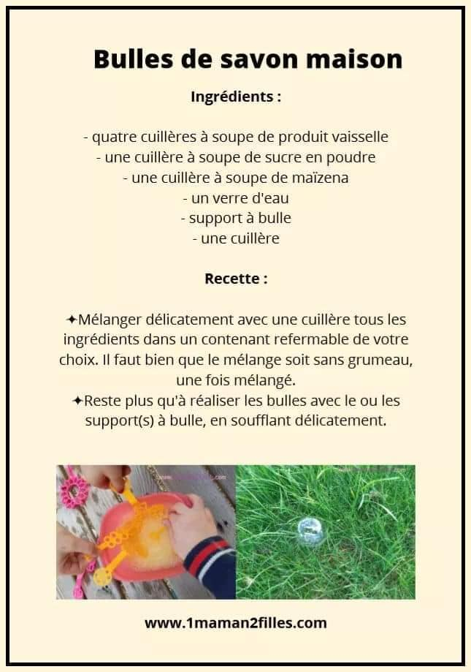

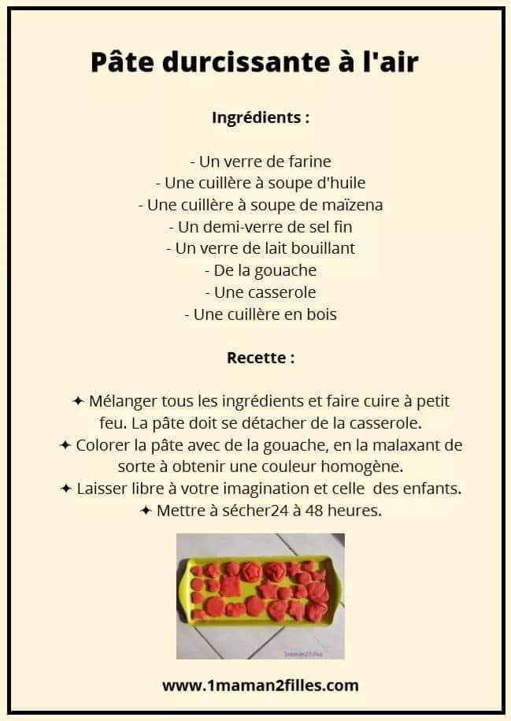

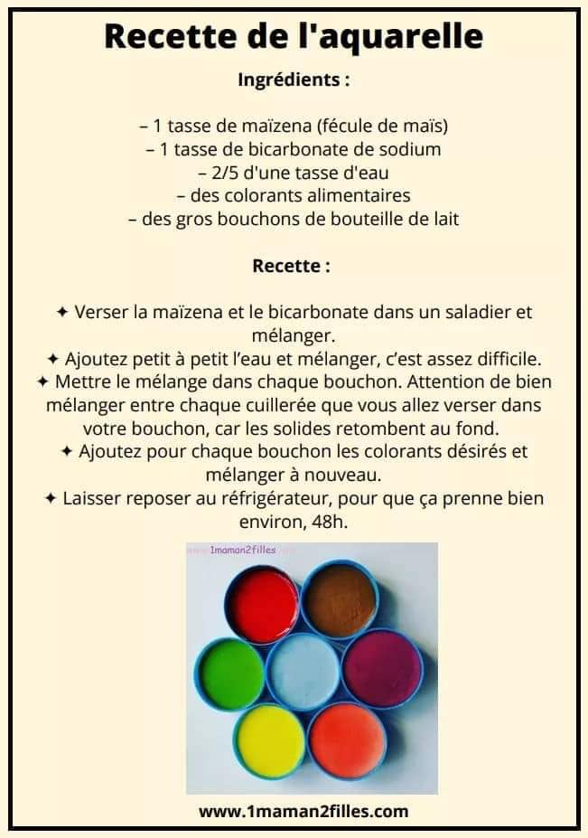

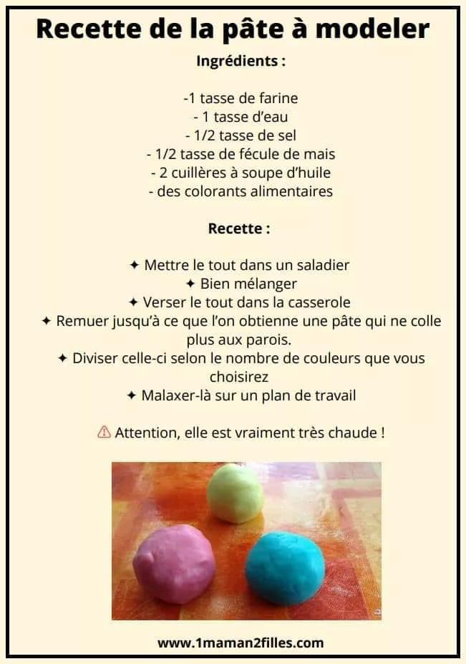

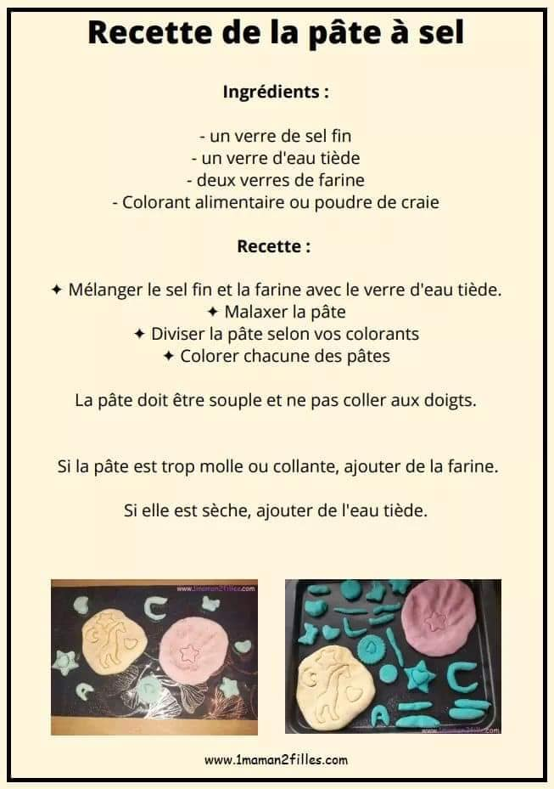

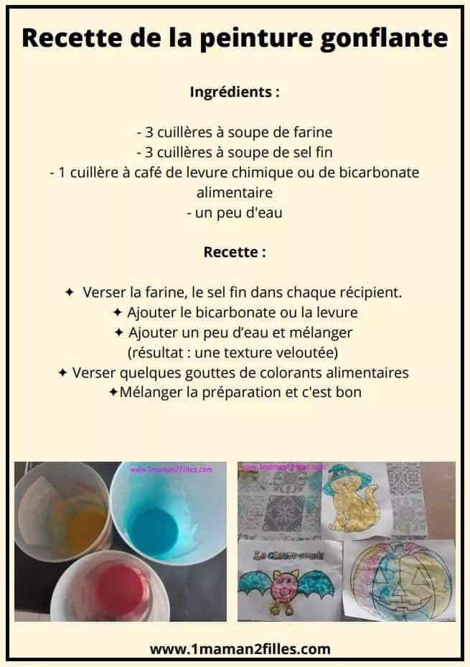

Idées d’activités à faire avec ses enfants
Cuisiner | Cela travaille les mesures, la coordination, la motricité… et c’est toujours utile !
Jardiner | On apprend les mois et les saisons, on découvre la nature, on travaille la motricité
Chanter | Travaille le langage, le positionnement de la voix, le souffle. Cela relaxe, et cela donne le goût du beau
Bricoler | Travail la motricité, le repérage dans l’espace (trois dimensions), donc les maths et la géométrie, et tous les gestes nécessaires à l’écriture également
Lire (des histoires, des journaux, des magazines, des documentaires…) | lecture
Ecouter des histoires | Ecouter une histoire met en route les mêmes zones du cerveau que lire, et c’est un moment important à partager si c’est le parent qui lit à son enfant… ou l’inverse
Ecrire des lettres et des mails | Travaille le français
Loisirs créatifs : peinture, cartonnage, tricot, broderie, couture, poterie, gravure, imprimerie et tampons, coiffure, tressage, tissage, etc. | Tout cela travaille la motricité fine, utile dans le scolaire et la vie quotidienne, le repérage dans l’espace, le lien entre le cerveau et la main pour l’exécution de gestes, la minutie et le soin, …
Apprentissages quotidiens encore non acquis :  Faire ses lacets, se boutonner, se coiffer, plier son linge, faire son lit, mettre la table, compter la monnaie, … | Pour gagner en autonomie, et mieux grandir mais aussi pour travailler la géométrie, le calcul, les représentations de toutes sortes, et le langage…
Activités de jonglage, de lancer, … | Travaille la coordination, la motricité fine, et tous les gestes nécessaires
Faire du sport : courir, sauter, danser, faire du vélo ou de la trottinette, jeux de balles ou ballons, etc. | Toutes activités qui peuvent se réaliser dans le respect des règles en vigueur pour se protéger du covid19
Ecouter ou faire de la musique | Cela fait du bien mais cela travaille de nombreuses compétences nécessaires au scolaire également
Langage : les parties du corps, les jours les mois les saisons, les animaux et leurs petits, les pluriels, tout ce qu’il y a autour de soir (ustensiles de cuisine, meubles, jouets divers, outils du jardin ou du garage, vêtements…) | Acquérir du vocabulaire, être plus autonome, progresser en français

